LAPORAN PRAKTIKUM
PEMROGRAMAN I MODUL 0



How to Program
Oleh:
Rahmat Setiadi 2610817310007

PROGRAM STUDI TEKNOLOGI INFORMASI FAKULTAS TEKNIK
UNIVERSITAS LAMBUNG MANGKURAT
SEPTEMBER 2026

LEMBAR PENGESAHAN LAPORAN PRAKTIKUM PEMROGRAMAN I
MODUL 0

Laporan Praktikum Pemrograman I Modul 0: How to Program ini disusun sebagai syarat lulus mata kuliah Praktikum Pemrograman I. Laporan Praktikum ini dikerjakan oleh:

Nama Praktikan : Rahmat Setiadi
NIM : 2610817310007

Menyetujui, Asisten Praktikum  Muhammad Rakha’ Athallah  2410817310002 | Mengetahui,  Dosen Penanggung Jawab Praktikum  Andreyan Rizky Baskara, S.Kom., M.Kom.  199307032019031011

DAFTAR ISI

DAFTAR GAMBAR

DAFTAR TABEL

SOAL 1
- Buatlah program yang dapat menghasilkan output sebagaimana berikut:
Output
Saya Calon Programmer No. 1

Source Code
1 | print("Saya Calon Programmer No. 1")
Tabel 1. Soal 1 Bahasa Python

1  2  3  4  5  6 | #include <stdio.h>  int main() {  printf("Saya Calon Programmer No. 1\n");  return 0;  }
Tabel 2.Source code soal 1 Bahasa C

Output Program
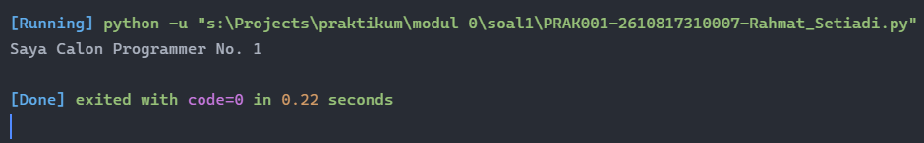
Gambar 1. Soal 1 bahasa Python.
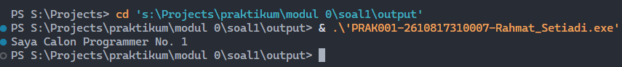
Gambar 2. Source code soal 1 bahasa C

Pembahasan
- Pembahasa Bahasa Python
  - Di bahasa python untuk menampilkan output “Saya Calon Programmer No. 1” itu menggunakan print, fungsinya menampilkan teks string yang dalam praktik ini ke console.

- Pembahasan Bahasa C
- Baris pertama digunakan untuk memasukkan standard input-output library yang menyediakan fungsi proses i/o. Salah satunya printf().
- Baris int main() merupakan fungsi utama dalam program C, perintah akan dijalankan melalui fungsi tersebut. Int menyatakan bahwa fungsi memiliki nilai bilangan bulat.
- Printf() baris ini digunakan untuk menampilkan teks ke layar atau console. Pada bagian akhir terdapat \n yang merupakan perintah newline.
- return 0; baris ini menyatakan bahwa program telah selesai dijalankan dengan normal.

SOAL 2
- Buatlah program yang dapat menghasilkan output sebagaimana berikut:
Output
Selamat Pagi, Nama Anda
Selamat Siang, Nama Anda
Selamat Malam, Nama Anda

Source Code
1  2  3  4  5 | name = "Rahmat Setiadi"  print(f"Selamat Pagi, {name}")  print(f"Selamat Siang, {name}")  print(f"Selamat Malam, {name}")
Tabel 3. Soal 2 Bahasa Python
1  2  3  4  5  6  7  8  9  10  11 | #include <stdio.h>  char name[] = "Rahmat Setiadi";  int main()  {  printf("Selamat Pagi, %s\n", name);  printf("Selamat Siang, %s\n", name);  printf("Selamat Malam, %s\n", name);  return 0;  }
Tabel 4. Soal 2 Bahasa C

Output Program
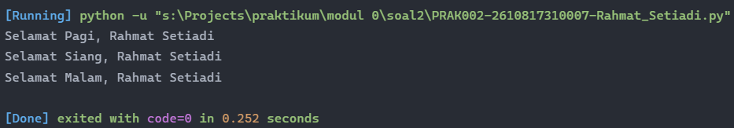
Gambar 3. Output soal 2 bahasa Python
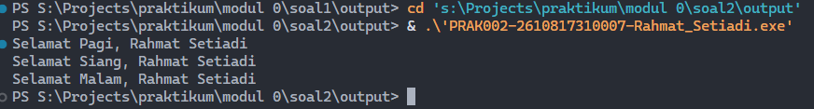
Gambar 4.Output soal 2 bahasa C

Pembahasan
- Pembahasan Bahasa Python:
- Baris name = "Rahmat Setiadi" digunakan untuk membuat variabel name yang menyimpan data.
- Baris print(f"Selamat Pagi, {name}") digunakan untuk menampilkan teks “Selamat Pagi, Rahmat Setiadi” ke console.
- Baris print(f"Selamat Siang, {name}") digunakan untuk menampilkan ucapan “Selamat Siang” diikuti dengan isi dari variabel name.
- Baris print(f"Selamat Malam, {name}") digunakan untuk menampilkan ucapan “Selamat Malam” kemudian diikuti dengan isi dari variabel name.
- Pembahasan Bahasa C :
- Baris #include <stdio.h> digunakan untuk memasukkan library yang menyediakan fungsi proses input dan output. Salah satunya adalah printf().
- Baris char name[] = "Rahmat Setiadi"; digunakan untuk membuat variabel dengan tipe data char yang menyimpan teks “Rahmat Setiadi”.
- Baris int main() merupakan fungsi utama dalam program C, perintah akan dijalankan melalui fungsi tersebut.
- Baris printf("Selamat Pagi, %s\n", name); digunakan untuk menampilkan teks “Selamat Pagi” dan isi dari variabel name. %s digunakan untuk menampilkan data string,
- Baris printf("Selamat Siang, %s\n", name); digunakan untuk menampilkan teks “Selamat Siang” dan isi dari variabel name.
- Baris printf("Selamat Malam, %s\n", name); digunakan untuk menampilkan teks “Selamat Malam” dan isi dari variabel name.
- Baris return 0; menyatakan bahwa program telah selesai dijalankan dengan normal.

SOAL 3
- Buatlah program yang dapat menghasilkan output sebagaimana berikut:
Output
Andi Berkata “Saya Pasti Bisa”

Source Code
1  2  3 | andi_says = "Saya Pasti Bisa"  print(f'Andi Berkata "{andi_says}"')
Tabel 5. Source code soal 3 bahasa python
1  2  3  4  5  6  7  8  9 | #include <stdio.h>  char andi_says[] = "Saya Pasti Bisa";  int main()  {  printf("Andi Berkata \"%s\"\n", andi_says);  return 0;  }
Tabel 6. Source code soal 3 Bahasa C

Output Program
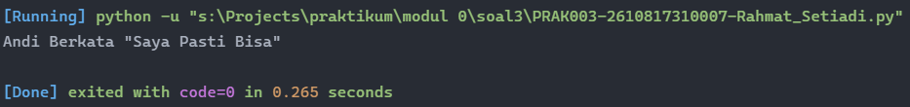
Gambar 5 Output soal 3 bahasa python
Gambar 6.Output soal 3 bahasa C

Pembahasan
- Pembahasan Bahasa Python:
    - Baris andi_says = "Saya Pasti Bisa" digunakan untuk membuat variabel andi_says yang menyimpan teks “Saya Pasti Bisa”.
    - Baris print(f'Andi Berkata "{andi_says}"') digunakan untuk menampilkan teks “Andi Berkata”.
    - Huruf f digunakan agar nilai variabel dapat dimasukkan ke dalam string menggunakan {andi_says}.
- Pembahasan Bahasa C :
    - Baris #include <stdio.h> digunakan untuk memasukkan library yang menyediakan fungsi printf().
    - Baris char andi_says[] = "Saya Pasti Bisa"; digunakan untuk membuat variabel tipe data char yang menyimpan teks “Saya Pasti Bisa”.
    - Baris int main() merupakan fungsi utama dalam program C, perintah program akan dijalankan melalui fungsi tersebut.
    - Baris printf("Andi Berkata \"%s\"\n", andi_says); digunakan untuk menampilkan teks “Andi Berkata” dan isi dari variabel andi_says.
    - %s digunakan untuk menampilkan string yang disimpan dalam variabel andi_says.
    - \" digunakan untuk menampilkan tanda kutip ganda pada output.
    - Baris return 0; menyatakan program telah selesai dijalankan.

SOAL 4
- Buatlah program yang dapat menghasilkan output sebagaimana berikut:
Output
##############################
# #
# Nama Anda #
# NIM #
# #
##############################

Source Code
1  2  3  4  5  6 | print("##############################")  print("# #")  print("# Rahmat Setiadi #")  print("# 2610817310007 #")  print("# #")  print("##############################")
Tabel 7. Source code soal 4 bahasa python
1  2  3  4  5  6  7  8  9  10  11  12 | #include <stdio.h>  int main()  {  printf("##############################\n");  printf("# #\n");  printf("# Rahmat Setiadi #\n");  printf("# 2610817310007 #\n");  printf("# #\n");  printf("##############################\n");  return 0;  }
Tabel 8. Source code soal 4 Bahasa C

Output Program
Gambar 7. Output soal 3 bahasa Python
Gambar 8.Output soal 3 bahasa C

Pembahasan
- Pembahasan Bahasa Python:
    - Fungsi print() pada setiap baris digunakan untuk menampilkan masing-masing bagian pola ke console sehingga membentuk kotak sesuai dengan output yang diminta.
- Pembahasan Bahasa C :
    - Baris #include <stdio.h> digunakan untuk memasukkan standard input-output library yang menyediakan fungsi printf().
    - Fungsi print() pada setiap baris digunakan untuk menampilkan masing-masing bagian pola ke console sehingga membentuk kotak sesuai dengan output yang diminta.

SOAL 5
- Buatlah program yang dapat menampilkan huruf pertama dan terakhir nama anda dengan
menggunakan tanda pagar (#). Misalnya, nama saya adalah Nadisheco, maka huruf yang
harus dibuat adalah huruf N dan huruf O menggunakan tanda pagar (#). Perhatikan contoh output berikut:
Output
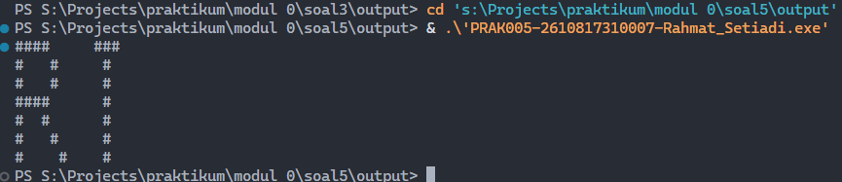

Source Code
1  2  3  4  5  6  7 | print("#### ###")  print("# # #")  print("# # #")  print("#### #")  print("# # #")  print("# # #")  print("# # #")
Tabel 9. Source code soal 5 bahasa python
1  2  3  4  5  6  7  8  9  10  11  12 | #include <stdio.h>  int main()  {  printf("#### ###\n");  printf("# # #\n");  printf("# # #\n");  printf("#### #\n");  printf("# # #\n");  printf("# # #\n");  printf("# # #\n");  return 0;  }
Tabel 10. Source code soal 5 Bahasa C

Output Program
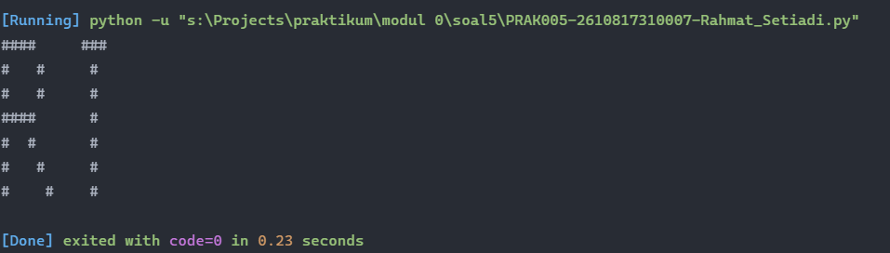
Gambar 9. Output soal 5 bahasa Python
Gambar 10.Output soal 6 bahasa C

Pembahasan
- Pembahasan Bahasa Python:
    - Setiap baris menggunakan fungsi print() untuk menampilkan pola tanda pagar # ke console.
- Pembahasan Bahasa C :
    - Pada setiap fungsi printf() terdapat \n yang digunakan untuk berpindah ke baris berikutnya sehingga tanda pagar dapat membentuk pola huruf sesuai dengan output.

TAUTAN GITHUB

